O Projeto Completo (Baseado nos Documentos da Verzel)
Aqui está a divisão de tudo que precisamos construir:
Componente 1: O Backend (O Orquestrador)
Este é o nosso main.py (FastAPI/Python). Ele é o "maestro" que não faz o trabalho pesado, mas comanda os outros três serviços.
Componente 2: O Cérebro (OpenAI)
Este é o openai_service.py que começamos.
- Função: Conduzir a conversa 100% natural.
- Script: Ele deve seguir um fluxo:
  - Apresentação: "Olá, eu sou o agente da Verzel..."
  - Descoberta: Coletar os dados principais (nome, e-mail, empresa, necessidade/dor, prazo).
  - Gatilho: Fazer a "pergunta direta" para confirmar o interesse (ex: "Você gostaria de seguir com uma conversa?").
- Tom: Profissional e empático.
Componente 3: A Lógica de Negócio (O Gatilho)
O agente deve tomar uma decisão com base na resposta da "pergunta direta":
- Se o cliente disser SIM (interesse confirmado):
  - O agente deve dizer: "Ótimo!"
  - O agente deve então iniciar o Componente 4 (Agenda).
- Se o cliente disser NÃO (sem interesse):
  - O agente deve dizer: "Entendido, obrigado."
  - O agente deve ignorar o Componente 4.
  - O agente deve iniciar o Componente 5 (Pipefy) para registrar o lead que não teve interesse.
  - Encerrar a conversa.
Componente 4: A Agenda (Calendly / Cal.com)
Este componente só é ativado se o cliente disser "SIM".
- Função: O backend deve se conectar à API da Agenda.
- Ações:
  - Buscar horários disponíveis (ex: próximos 7 dias).
  - Oferecer 2-3 desses horários para o cliente no chat.
  - Após o cliente escolher, o backend deve Criar o evento (agendar a reunião) via API.
  - Retornar o link da reunião para o cliente (no chat).
  - Armazenar o meeting_link e a meeting_datetime para enviar ao Pipefy.
Componente 5: O Registro (Pipefy)
Este componente é ativado para TODOS os leads (com ou sem interesse).
- Função: O backend deve se conectar à API do Pipefy.
- Regra de Duplicação: Usar o e-mail como chave.
  - Se o e-mail não existe: Criar Card novo no funil "Pré-vendas".
  - Se o e-mail já existe: Atualizar Card existente.
- Campos Obrigatórios a preencher:
  - nome
  - e-mail
  - empresa
  - necessidade
  - interesse_confirmado (boolean) (Aqui você vai salvar true ou false baseado no Gatilho).
- Campos Opcionais (se a reunião foi marcada):
  - meeting_link
  - meeting_datetime
Componente 6: O Webchat (Frontend)
Este é o "rosto" do projeto.
- Função: A interface onde o usuário final digita.
- Tecnologia: React, Vue, Svelte, etc. (livre escolha).
- Requisitos: Ser responsivo (mobile-first), gerenciar a sessão do usuário (cookie/localStorage) e, claro, se comunicar com o nosso Backend (Componente 1).
Componente 7: A Entrega Final
- Deploy: Publicar tudo na Vercel ou plataforma similar.
- Documentação: O README.md detalhado (que já fizemos uma ótima versão).
- Prazo: 7 dias corridos.

DIA 1(Backend Mock):
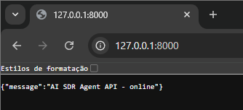
1. Configuração do Ambiente
- Você navegou para a pasta backend e criou um ambiente virtual Python (venv).
- Você ativou com sucesso esse ambiente virtual.
- Você instalou as bibliotecas essenciais para o projeto: fastapi, uvicorn[standard] e python-dotenv .
2. Estrutura Inicial do Backend
- Você criou a estrutura de arquivos principal dentro da pasta backend/, incluindo main.py, .gitignore e .env.example .
- Você escreveu um .gitignore correto para proteger seus arquivos .env, venv/ e outros arquivos de sistema .
- Você criou seu main.py inicial e instanciou o aplicativo FastAPI .
- Você configurou e obteve sua chave da OpenAI ("fazer a chave OPENAI").
3. Implementação do Backend (v0.1)
- Endpoint Raiz (/): Você primeiro criou um endpoint GET / para verificar o status da API e depois o atualizou para a mensagem final "AI SDR Agent API - online" .
- Modelos de Dados: Você usou Pydantic para criar modelos de dados robustos: ChatRequest (para receber uma message) e ChatResponse (para enviar uma response) .
- Endpoint de Chat (/chat): Você implementou o endpoint POST /chat , que recebe a ChatRequest e retorna uma ChatResponse simulada (mock) , como "Resposta simulada para: '{request.message}'".
4. Teste e Validação
- Você rodou o servidor com sucesso usando o comando uvicorn main:app --reload.
- Você acessou a documentação interativa (Swagger UI) em http://127.0.0.1:8000/docs.
- Você testou com sucesso o endpoint /chat, enviando um JSON {"message": "Olá, tudo bem?"} e recebendo de volta a resposta simulada esperada .
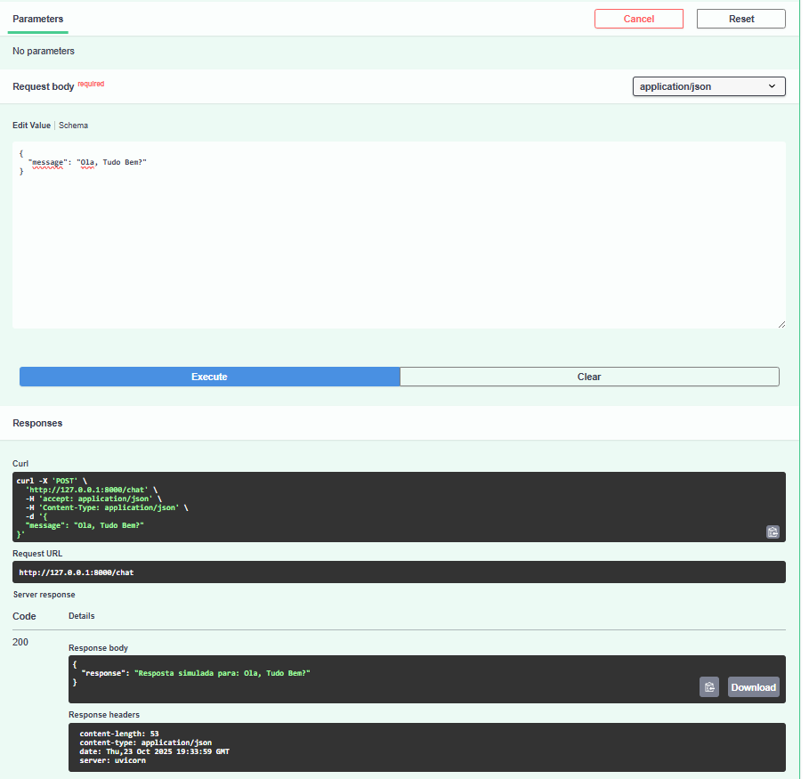
DIA 2(Cérebro de IA):
Instalei o openai com:
pip install openai
Atualizei o requiriments
fastapi
uvicorn[standard]
python-dotenv
requests
openai
Criacao da pasta services + arquivos python
backend/
├── services/
│ ├── __init__.py
│ └── openai_service.py
├── venv/
├── main.py
└── requirements.txt
fiz todo o cerebro da IA e atualizei o main de acordo e fiz os teste
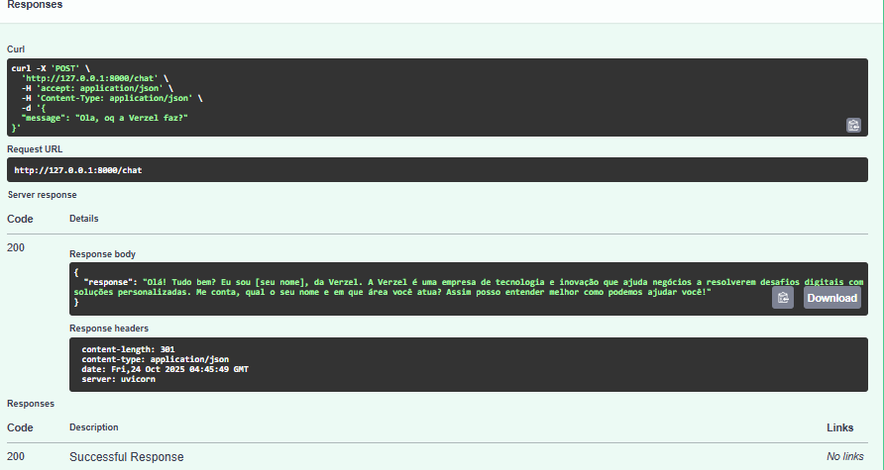

Dia 3: ("Memória" e "Gatilho" de Qualificação.):
Resumo do Dia 3
- Demos "Memória" ao Agente (no openai_service.py):
  - Modificamos a função generate_response para que ela não receba mais uma mensagem única (user_message), mas sim um histórico de conversa completo (history: List[Dict[str, str]]).
  - Isso garante que a IA saiba tudo o que foi dito antes, em vez de sofrer de "amnésia" a cada mensagem.
- Implementamos o "Gatilho" de Qualificação (no openai_service.py):
  - Atualizamos o system_prompt com instruções complexas baseadas nas regras de negócio da Verzel .
  - Ensinamos a IA a seguir o script: coletar os 4 dados (nome, e-mail, empresa, necessidade) e depois fazer a "pergunta direta" (confirmar interesse) .
  - Instruímos a IA a parar de conversar e retornar um JSON especial ({"action": "create_lead", ...}) assim que ela qualificar o lead.
- Atualizamos a API (no main.py):
  - Modificamos o modelo Pydantic ChatRequest para que ele espere um history (histórico) vindo do frontend, em vez de uma message única .
  - Ajustamos o endpoint @app.post("/chat") para que ele passe o request.history completo para o openai_service .
- Validamos a Memória (nos Testes):
  - Você realizou o teste crucial no /docs:
  - Teste 1: Enviou [{"role": "user", "content": "Olá"}] e recebeu a saudação correta.
  - Teste 2: Enviou o histórico completo [..., {"role": "user", "content": "Meu nome e Robert"}].
  - Resultado: A IA respondeu "Prazer em conhecer você, Robert! ... poderia me informar seu e-mail...", provando que a memória funcionou e que ela está seguindo o script de qualificação.
- Atualizamos a Documentação (o README.md):
  - Como sua "primeira coisa", nós atualizamos o README.md para a v0.3.0, refletindo todas essas novas funcionalidades (memória, gatilho) e ajustando os "Próximos Passos".
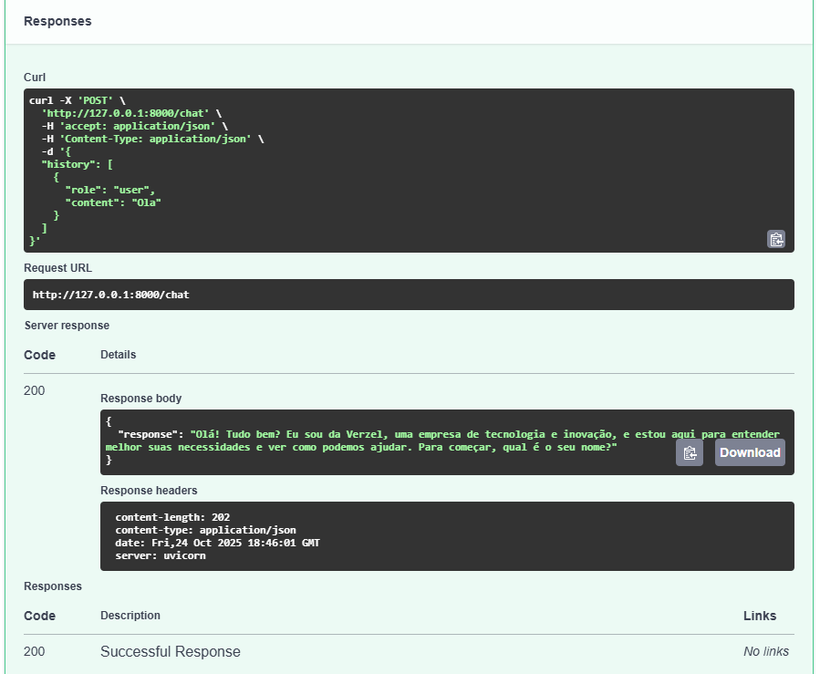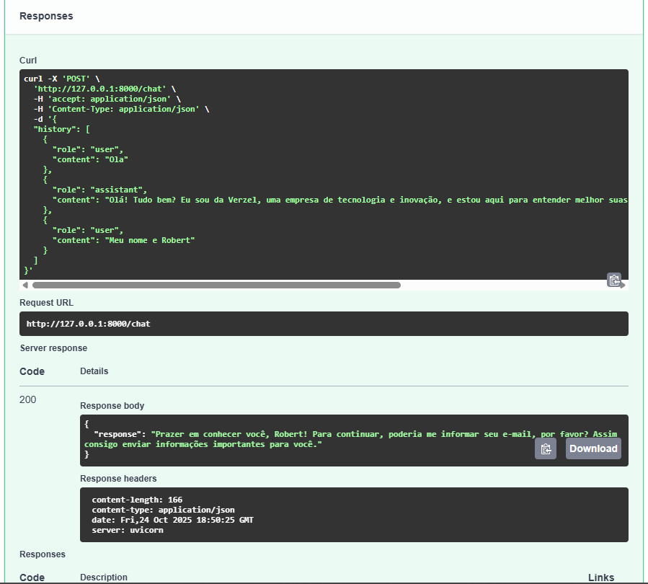
Dia 4:(Lógica do "Gatilho" e integração do Pipefy)
Resumo do Dia 4
- "Pesca" da API Key do Pipefy:
  - Você criou uma conta gratuita no Pipefy e usou o template "Funil de Vendas".
  - Você foi em "User settings" > "API" e gerou seu "Personal Access Token" (a PIPEFY_API_KEY).
  - Você salvou essa chave no seu arquivo .env e no .env.example.
- Configuração do Funil (Pipe):
  - Você renomeou a primeira fase de "Prospecção" para "Pré-vendas", para bater 100% com o requisito do desafio .
  - Você "pescou" o PIPE_ID (306757407) e o PHASE_ID da fase "Pré-vendas" (340758157) diretamente da URL do navegador.
- Configuração dos Campos do Formulário:
  - Acessamos o "Formulário inicial".
  - Renomeamos os campos existentes (ex: "Nome do contato" -> "nome").
  - Adicionamos os 4 campos que faltavam: necessidade, interesse_confirmado, meeting_link e meeting_datetime.
  - "Pescamos" os 7 IDs internos (ex: nome_do_contato, email_profissional, empresa, necessidade, etc.) inspecionando o HTML da página.
  - Salvamos todos os 10 identificadores do Pipefy (API_KEY, PIPE_ID, PHASE_ID e os 7 FIELD_IDs) no seu arquivo .env.
- Implementação do "Maestro" (no main.py):
  - Atualizamos o main.py para ele se tornar um "maestro".
  - Adicionamos uma lógica try...except para "ouvir" a resposta da IA.
  - Se a resposta for um JSON com {"action": "create_lead"}, o maestro detecta o gatilho (GATILHO DETECTADO: 'create_lead').
- Implementação do pipefy_service.py:
  - Instalamos a biblioteca requests (o "carteiro").
  - Criamos o novo arquivo services/pipefy_service.py.
  - Escrevemos a função create_pipefy_card, que:
    - Lê todas as 10 "senhas" do Pipefy do arquivo .env.
    - Monta uma query GraphQL (mutation) para criar um novo card.
    - Mapeia os dados do JSON da IA (ex: lead_data['name']) para os IDs corretos do Pipefy (ex: FIELD_NAME=nome_do_contato).
    - Envia a requisição para a API do Pipefy.
- Conexão e Validação Final:
  - Conectamos o main.py ao pipefy_service.py (chamando a função create_pipefy_card de dentro do try block).
  - Você realizou o teste completo simulando uma conversa inteira no Swagger.
  - Sucesso: O seu log (image_7a59b8.png) provou que o gatilho foi detectado e o card foi criado com sucesso no Pipefy (ID: 1243814147).
  - Sucesso: Você verificou na aba "Kanban" do Pipefy e o card apareceu na coluna "Pré-vendas".

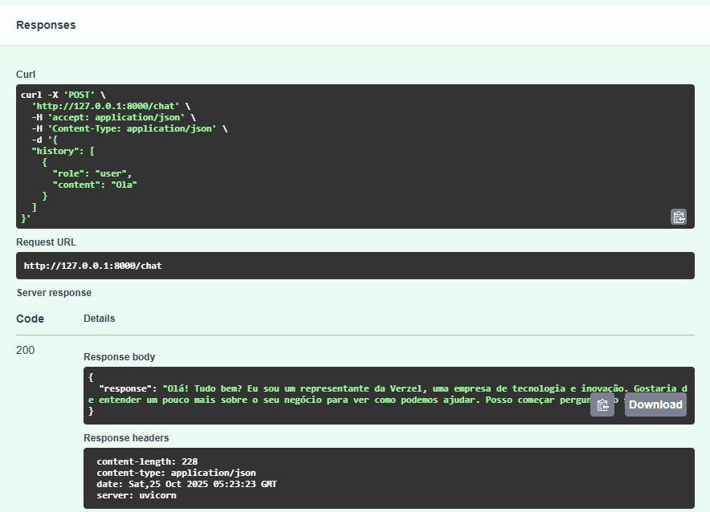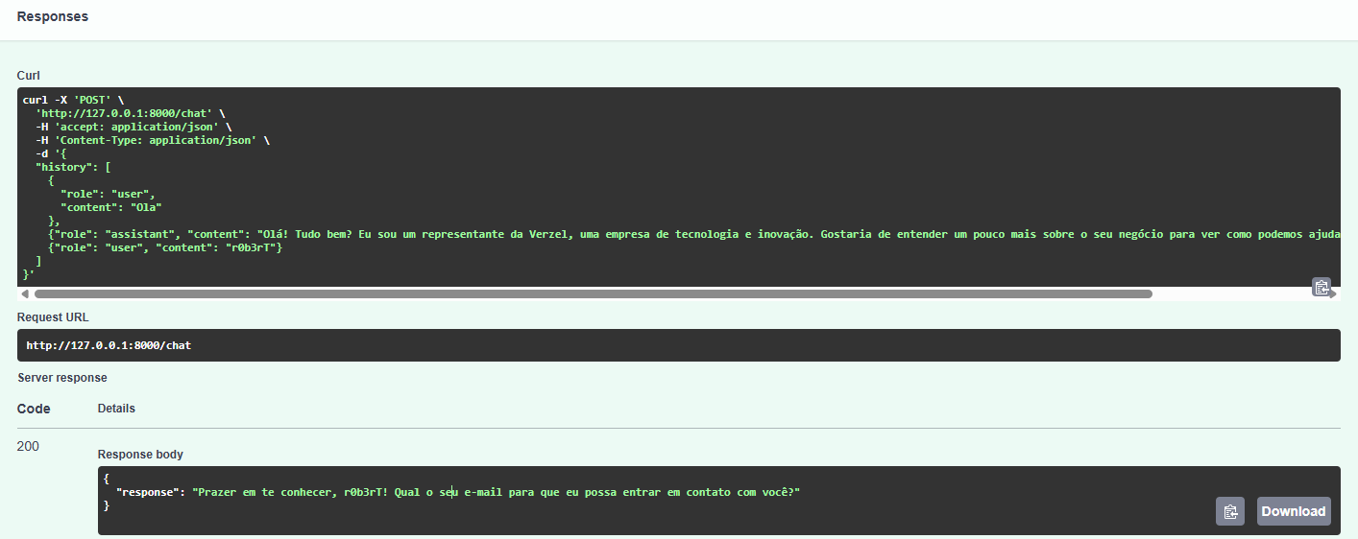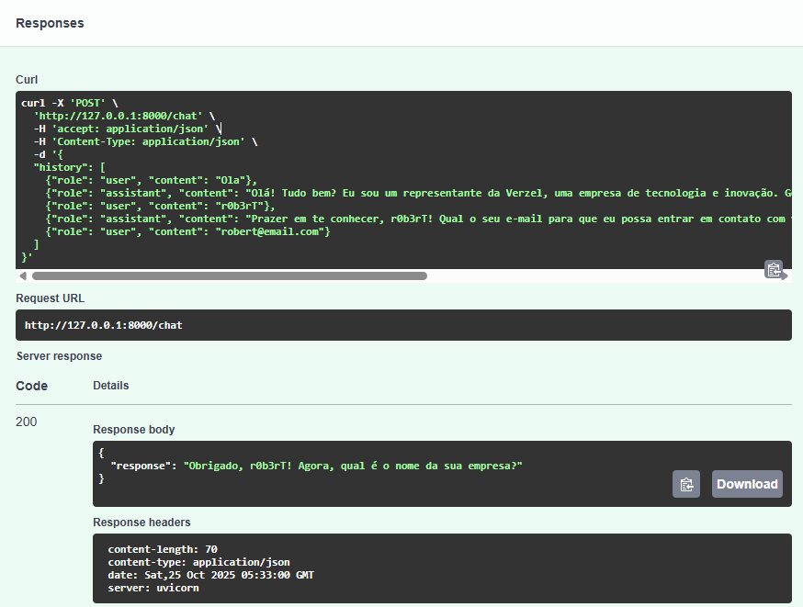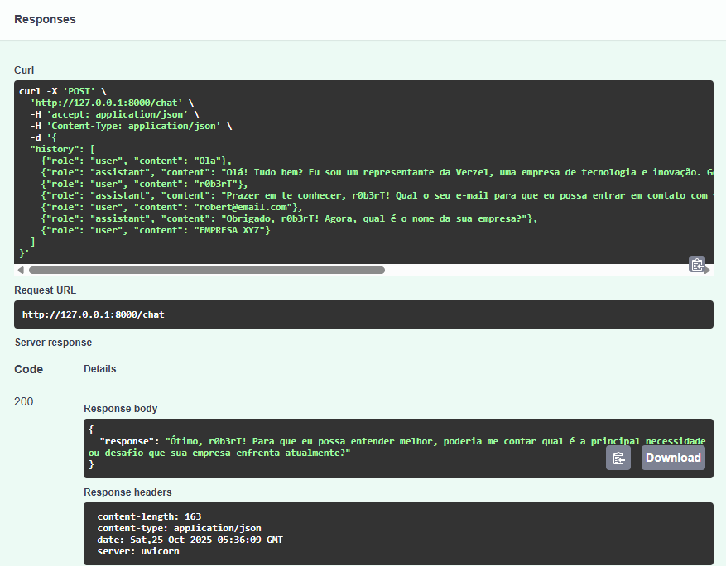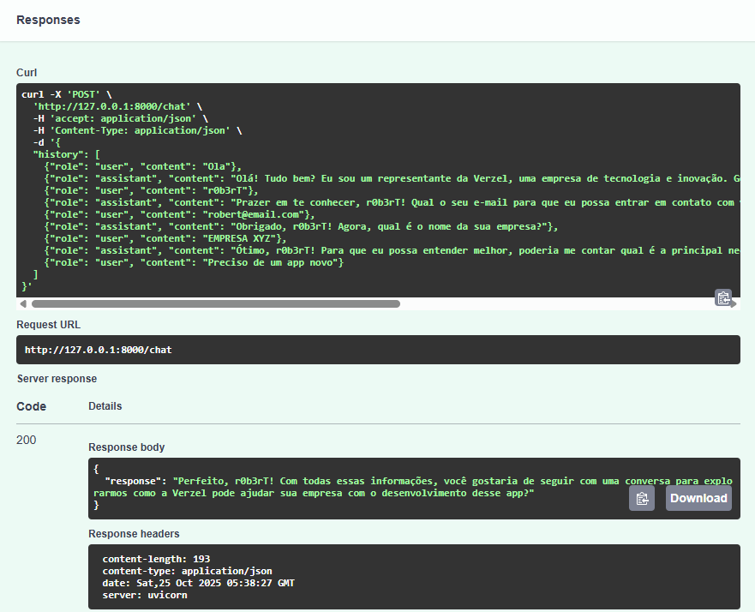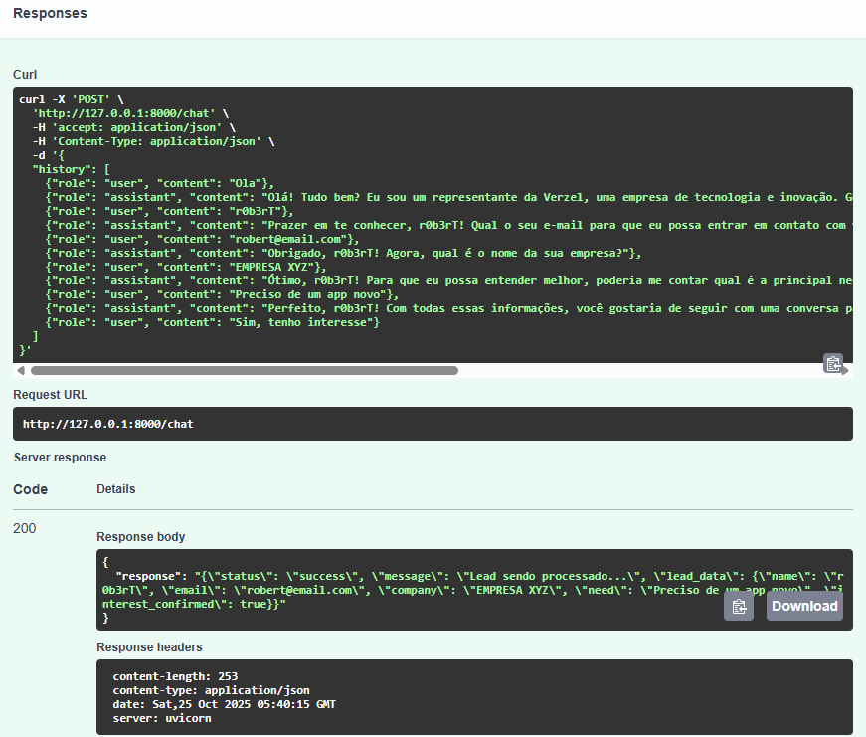

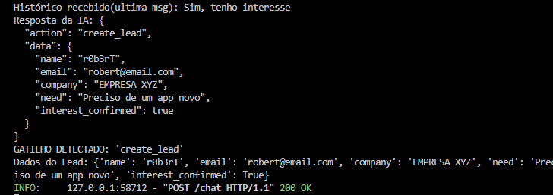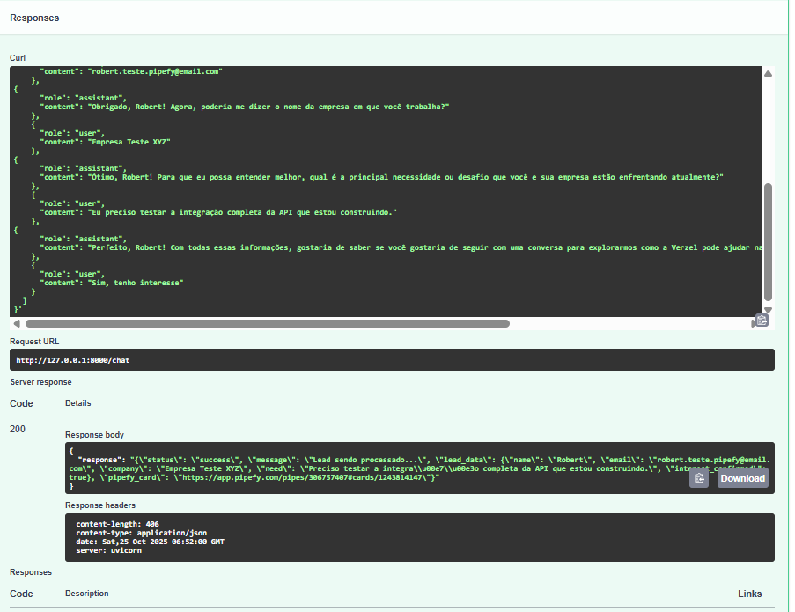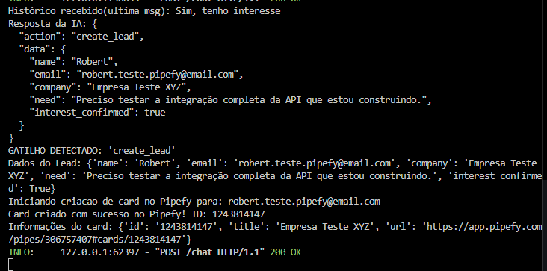
Dia 5:(Agendamento no Pipefy e Calendly):
Resumo do Dia 5
- Configuração da Agenda (Calendly):
  - Você criou uma conta no Calendly e conectou seu calendário.
  - Você gerou uma API Key pessoal do Calendly.
  - Você salvou essa chave no seu arquivo .env (como CALENDLY_API_KEY) e adicionou um placeholder no .env.example.
- Criação do calendar_service.py:
  - Criamos o novo arquivo services/calendar_service.py.
  - Escrevemos as funções auxiliares para obter o URI do usuário e do tipo de evento no Calendly (necessário para as chamadas reais da API).
  - Implementamos a função get_available_slots(): Esta função (por enquanto simulada) busca horários livres nos próximos 7 dias.
  - Implementamos a função create_meeting(): Esta função (também simulada) "agenda" a reunião para um horário escolhido e retorna um link e data/hora fictícios.
  - Corrigimos a falta da importação de List e Dict do módulo typing.
- Atualização do "Maestro" (main.py):
  - Importamos as novas funções get_available_slots e create_meeting do calendar_service.
  - Modificamos o endpoint /chat:
    - Agora, quando o gatilho create_lead é detectado e interest_confirmed é true, ele não retorna mais a mensagem de sucesso simples.
    - Em vez disso, ele chama get_available_slots() e retorna um JSON especial {"action": "show_slots", ...} contendo os horários, os dados do lead e o pipefy_card_id.
  - Criamos o novo endpoint POST /schedule:
    - Ele recebe o slot_info (horário escolhido), lead_data e pipefy_card_id.
    - Ele chama create_meeting() para (simular) agendar a reunião.
    - Ele chama a função update_pipefy_card_meeting_info (que vamos criar a seguir) para adicionar o link/data ao card.
    - Ele retorna a confirmação do agendamento.
- Atualização do pipefy_service.py:
  - Adicionamos a nova função update_pipefy_card_meeting_info ao final do arquivo.
  - Encontramos um erro na query GraphQL (fields vs values) durante os testes e corrigimos a mutação para usar a sintaxe correta (updateFieldsValues com values).
- Testes e Validações:
  - Você testou o /chat e recebeu com sucesso a resposta {"action": "show_slots", ...}.
  - Você testou o /schedule (após a correção do GraphQL) e:
    - Recebeu a resposta de sucesso {"status": "success", ...} no Swagger.
    - Viu o log Card ... atualizado com sucesso no Pipefy. no terminal.
    - Confirmou no site do Pipefy que os campos meeting_link e meeting_datetime foram preenchidos no card.
- Atualização do README.md:
  - Como sua "primeira coisa", nós atualizamos o README.md para a v0.5.0, refletindo todas essas novas funcionalidades (Calendly, update Pipefy) e ajustando os "Próximos Passos".

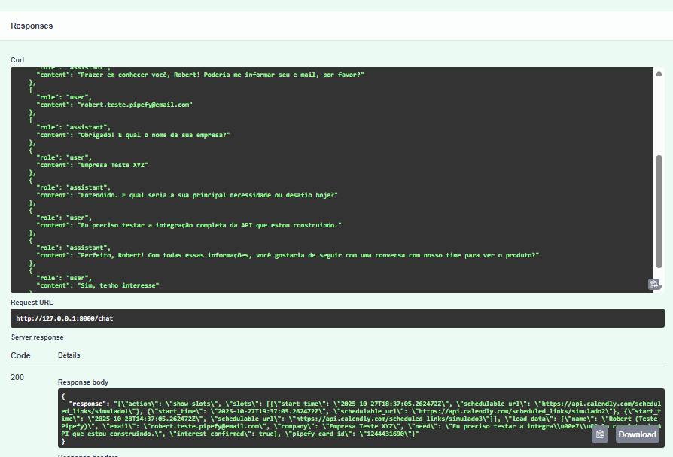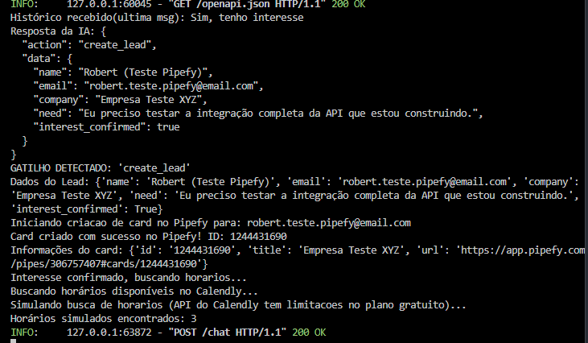
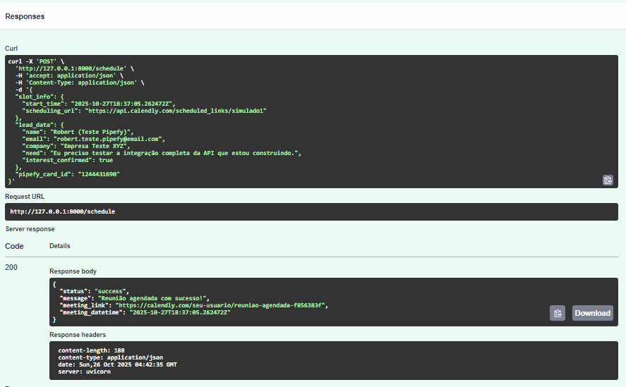
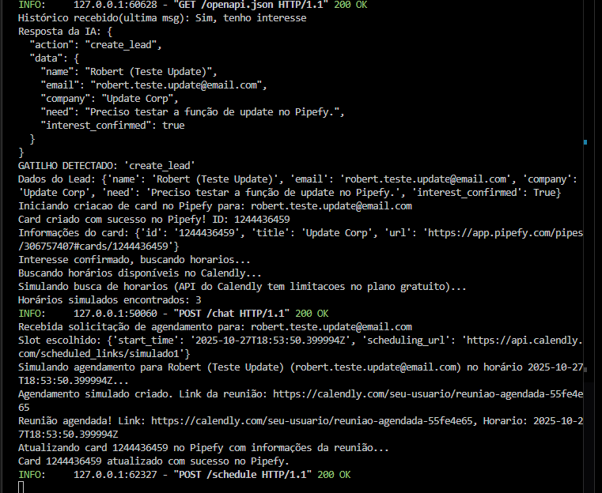

Dia 6: (Webchat Frontend):
O que Fizemos (Resumo):
- Escolhemos a Tecnologia: Confirmamos o uso de React para o frontend, conforme havíamos documentado.
- Selecionamos a Ferramenta: Optamos por usar o Vite, uma ferramenta moderna e rápida para criar e gerenciar projetos React (em vez do create-react-app mais antigo).
- Encontramos um Problema: Ao tentar usar o Vite com o comando npm create vite..., o seu terminal (PowerShell ou Git Bash) deu um erro dizendo que não reconhecia o comando npm.
- Diagnosticamos a Causa: O npm (Node Package Manager) é a ferramenta que baixa e gerencia as bibliotecas JavaScript (como React e Vite). Ele vem junto com o Node.js. O erro significava que o Node.js ou não estava instalado no seu computador, ou o terminal não conseguia "encontrá-lo" (problema no PATH do sistema).
- Verificamos a Instalação: Pedimos para você rodar node -v e npm -v. Os comandos funcionaram e mostraram as versões, provando que o Node.js já estava instalado corretamente.
- Resolvemos o Problema: Aparentemente, o terminal que você usou inicialmente talvez não tivesse "percebido" a instalação do Node.js (ou precisava ser reiniciado). Ao tentar o comando do Vite novamente no terminal correto (Git Bash), ele funcionou.
- Criamos o Projeto React: O comando npm create vite@latest . -- --template react usou o Vite para criar toda a estrutura básica de um projeto React (arquivos .jsx, package.json, etc.) dentro da sua pasta frontend/. Você respondeu "No" para a opção experimental "Rolldown".
- Instalamos as Dependências: O comando npm install (ou o próprio Vite) baixou todas as bibliotecas necessárias que o React usa (listadas no package.json).
- Iniciamos o Servidor Frontend: O comando npm run dev iniciou um servidor web local especificamente para o seu frontend.
- Validamos o Setup: Você acessou http://localhost:5173 no navegador e viu a página padrão "Vite + React", confirmando que todo o ambiente de desenvolvimento frontend está pronto e funcionando.
Em Resumo: Precisávamos do Node.js/npm para usar as ferramentas de React (Vite). Após confirmar que eles estavam instalados e usar o terminal correto, conseguimos criar e rodar a base do nosso projeto frontend React.
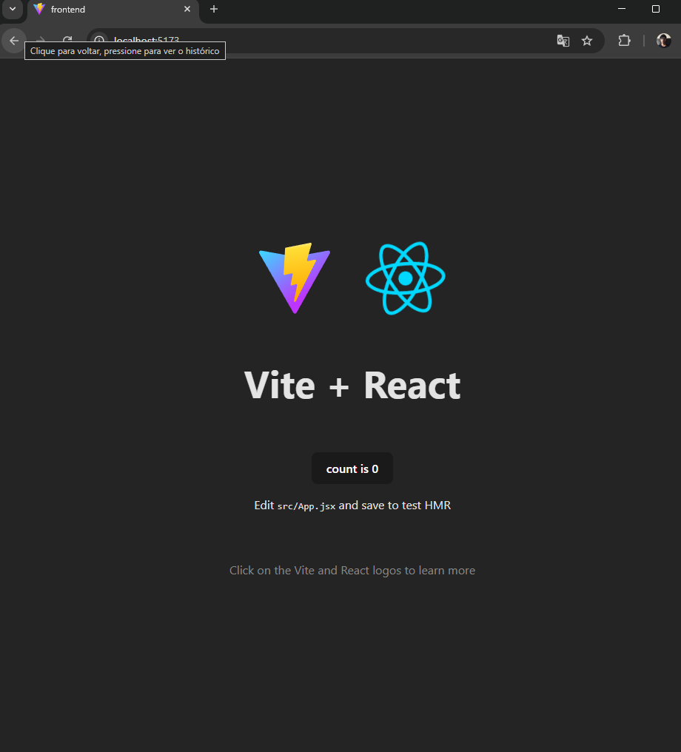
Resumo do Dia 6
- Escolha da Tecnologia e Ferramenta:
  - Confirmamos o uso de React para o frontend.
  - Optamos pela ferramenta Vite para criar e gerenciar o projeto React, pela sua velocidade.
- Configuração do Ambiente Frontend:
  - Tentamos criar o projeto com npm create vite... e encontramos o erro npm not recognized.
  - Verificamos que o Node.js e npm já estavam instalados corretamente.
  - Resolvemos o problema (provavelmente usando o terminal correto ou reiniciando-o) e conseguimos criar o projeto React com Vite na pasta frontend/.
  - Instalamos as dependências com npm install.
  - Iniciamos o servidor de desenvolvimento com npm run dev.
  - Validamos: Acessamos http://localhost:5173 e vimos a página padrão do Vite + React, confirmando que o ambiente estava pronto.
- Criação do Componente de Chat:
  - Limpamos os arquivos padrão App.jsx e App.css.
  - Criamos a estrutura de pastas (src/components/).
  - Criamos o arquivo ChatWindow.jsx com a estrutura básica (estados messages, inputText, isLoading, e a função handleSendMessage inicial).
- Implementação da Lógica do Chat:
  - Adicionamos a lógica para exibir as mensagens do estado messages na tela.
  - Implementamos a função handleSendMessage para:
    - Adicionar a mensagem do usuário ao estado messages.
    - Montar o history no formato esperado pelo backend.
    - Fazer a chamada fetch para http://localhost:8000/chat.
    - Receber a resposta do backend.
    - Processar a resposta (verificar se é texto ou JSON show_slots ou success).
    - Adicionar a resposta do agente ao estado messages.
    - Gerenciar o estado isLoading para feedback visual.
- Resolução de Problemas de Conexão:
  - Encontramos o erro API_URL is not defined e corrigimos definindo a constante API_URL no ChatWindow.jsx.
  - Encontramos o erro Failed to fetch. Verificamos os logs do backend e identificamos o erro OPTIONS /chat 405 Method Not Allowed, confirmando um problema de CORS.
  - Corrigimos o CORS adicionando o CORSMiddleware ao main.py do backend, permitindo explicitamente a comunicação vinda do http://localhost:5173.
- Estilização do Chat:
  - Adicionamos e melhoramos as regras de CSS no arquivo ChatWindow.css para dar uma aparência mais profissional e agradável ao chat (cores, cantos arredondados, alinhamento).
  - Validamos o novo visual.
- Atualização da Documentação (README.md):
  - Como sua "primeira coisa", nós atualizamos o README.md para a v0.6.0, refletindo todas as funcionalidades do frontend, as novas tecnologias, as instruções de execução e os próximos passos.
- Verificação de Segurança (.gitignore):
  - Confirmamos que o .gitignore padrão do Vite na pasta frontend/ já ignora corretamente a pasta node_modules/ e os arquivos .env*, garantindo que nada sensível ou desnecessário seja enviado ao GitHub.
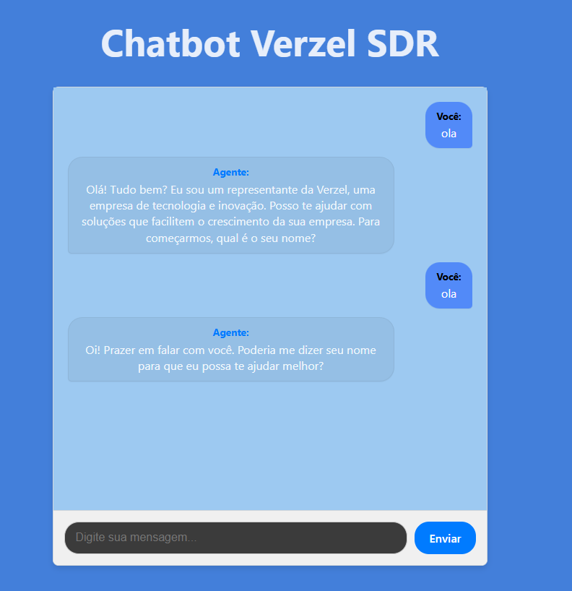

Resumo do Dia 7 (Até Agora)
- Implementação da Seleção de Horário (no ChatWindow.jsx):
  - Adicionamos novos estados (useState) para guardar os availableSlots, currentLeadData e currentPipefyCardId que são recebidos do backend quando a ação show_slots é detectada.
  - Modificamos a função handleSendMessage para extrair e armazenar esses dados quando a resposta da API é show_slots.
  - Alteramos a renderização (JSX) para exibir os availableSlots como botões clicáveis na interface do chat, logo após a mensagem "Escolha um horário:".
- Implementação do Agendamento (no ChatWindow.jsx):
  - Criamos a nova função assíncrona handleSchedule.
  - Configuramos essa função para ser chamada quando um dos botões de horário é clicado, recebendo as informações do slot escolhido.
  - Dentro de handleSchedule, implementamos a lógica para:
    - Mostrar uma mensagem de feedback ("Ok, agendando...").
    - Montar o JSON com slot_info, lead_data e pipefy_card_id.
    - Fazer a chamada fetch para o endpoint POST /schedule do backend.
    - Receber a confirmação do backend.
    - Exibir a mensagem final de sucesso no chat, incluindo o link da reunião (simulado) e a data/hora.
- Debugging do Frontend:
  - Encontramos e corrigimos um erro de JavaScript (jsonResponse is not defined) na função handleSendMessage, ajustando a lógica de processamento da resposta da API para ser mais segura.
- Teste Completo do Fluxo:
  - Você realizou um teste end-to-end completo através da interface do Webchat:
    - Conversou com o agente.
    - Foi qualificado.
    - Recebeu e viu os botões de horário.
    - Clicou em um horário.
    - Viu a mensagem de confirmação do agendamento no chat.
  - Validação: Confirmamos pelos logs do backend e pela imagem do card no Pipefy (image_fe7704.png) que o endpoint /schedule foi chamado com sucesso e que o card foi atualizado com os dados da reunião.
- Atualização da Documentação (README.md):
  - Como sua "primeira coisa", nós atualizamos o README.md para a v0.7.0, refletindo a funcionalidade completa da aplicação (backend + frontend) e ajustando os "Próximos Passos" para focar apenas no deploy.
